12. a. tétel
Időjárási frontok
Az időjárási frontok a ciklonokban képződnek. A ciklonok és anticiklonok alacsony, ill. magas nyomású, zárt légköri képződmények. Örvénylő mozgásuk irányát a Coriolis-erő szabja meg. Az anticiklonok általában derült időjárást okoznak, a ciklonokhoz viszont a hideg és melegfrontok mentén jelentős csapadékképződés kötődik.
Ciklonok és anticiklonok:
A ciklonok nagy sebességgel áramló és ezért örvénylő mozgást keltő szélben, illetve hideg és meleg levegő találkozásakor jönnek létre.
A levegő a ciklonban az északi félgömbön az óramutató járásával ellenkező irányban áramlik befelé. A ciklon belsejében a levegő felemelkedik.
Felemelkedésre a gyorsabban örvénylő hideg levegő készteti a lassabban mozgó meleg levegőt. A ciklon ezért csapadékot hoz. A ciklonok belsejében alakulnak ki a frontok.
Az anticiklon közepén magas légnyomás uralkodik,ezért a levegő az anticiklon közepéből kifelé áramlik. Az anticiklon belsejében lefelé irányuló légmozgás jellemző, ezért nem hoz csapadékot! A levegő az anticiklonban az északi félgömbön az óramutató járásával megegyező irányban áramlik.
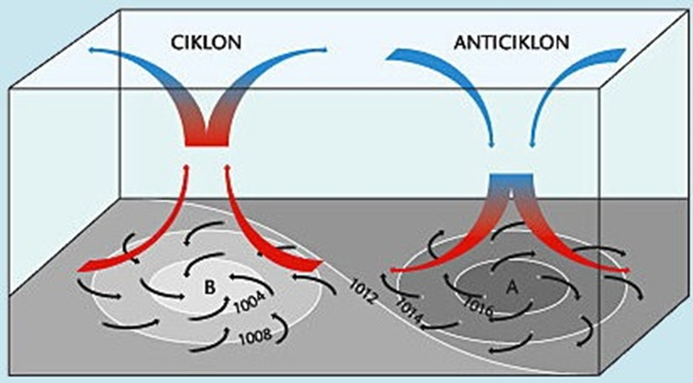
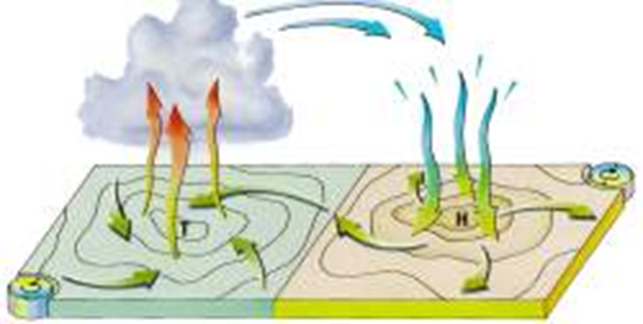
A frontok:
A meleg és hideg levegő határán kialakult ciklonokhoz jelentős mennyiségű csapadékképződés társul. A csapadék az eltérő hőmérsékletű légtömegek határvonalához kapcsolódik. Ezeket a határvonalakt időjárási frontoknak (hideg- ill. melegfrontoknak) nevezzük.
A hidegfront mentén hideg levegő érkezik a melegebb levegő területre, a melegfrontban pedig meleg levegő áramlik hideg levegőjű területre.
Frontok csak ciklonokban keletkeznek.
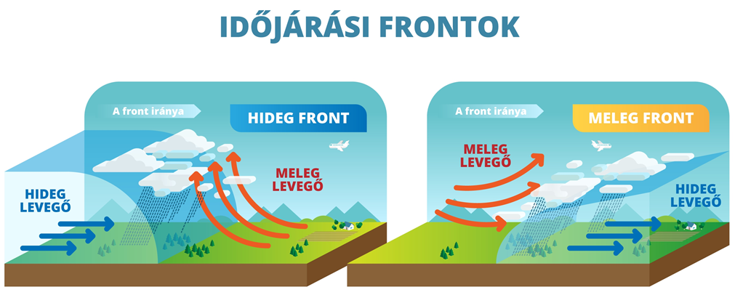
Hidegfront gyorsan mozgó hideg levegője hirtelen magasba emeli a könnyebb, meleg levegőt.
A felemelkedés oly hevesen történik, hogy viszonylag keskeny (50-70 km-es) sávban záporeső, sőt gyakran zivatar és jégeső keletkezik. A hidegfront átvonulása után hűvös, de
ragyogóan tiszta, napos idő köszönt be.
Melegfront könnyebb, meleg levegője, miközben maga előtt tolja a hideg levegőt, felsiklik a hideg légtömeg fölé. A felsiklás sávjában húzódik a melegfront. E lassú mozgáshoz széles (300-400 km-es) sávban akár többnapos, csöndes eső társul.

